(1900 woorden)
TITEL en ondertitel
Ontwerpen vanuit de doorsnede
De boven- en ondergrond van de stad als een samenhangend systeem
AUTEURS
Fransje Hooimeijer, Jutta Hinterleitner, Paul Gerretsen
INTRO (72 woorden)
Geen gezonde stad zonder een gezonde ondergrond. En toch zijn de bodem en zijn bijbehorend eco- en watersysteem een sluitstuk in de gebiedsontwikkelingspraktijk. Wat, als we eens vaker doorsnedes door de boven- en ondergrondse stad zouden tekenen en de ‘technische ruimte’ van natuur en de stad onder het maaiveld meer aandacht zouden geven? Kunnen we daarmee tot een duurzamere inrichting van de stedelijke ruimte komen?

TEKST ARTIKEL
In Nederland is stedelijke groei voornamelijk verdichting: het concentreren van functies, meervoudig ruimtegebruik, intensief gebruikte parken en pleinen, hoogbouw. Maar naast de hoogte, moeten we ook de diepte in. Meer gebouwen betekent ook meer kabels en leidingen, parkeergarages, metrotunnels, ondergrondse passages en zo voorts. De ondergrond is de ‘basis’ van de stad, al staat dat niet altijd scherp op ons netvlies. Daar ligt de technische ruimte, de machinekamer van de stedelijke infrastructuur, waar door bijvoorbeeld energie- en mobiliteitstransitie steeds nieuwe technische voorzieningen aan worden toegevoegd. Maar er ligt vooral ook de voorwaarde van natuurlijk leven, het eco- en watersysteem, cruciaal in de opgaven van klimaatverandering en biodiversiteit. Steeds vaker is in Nederland de ondergrondse ruimte ook deel van de publieke ruimte, met stedelijke functies en aantrekkelijke verblijfsruimte en belangrijke verbindingen. Alleen door de boven- en ondergrond als een integrale opgave te beschouwen, kunnen we onze steden toekomstbestendig maken.
In steden met een dichte bebouwing is integraal ontwerpen noodzakelijk. Bijvoorbeeld bij de geplande binnenstedelijke ontwikkelingen van het Central Innovation District in Den Haag of de gebieden die Rotterdam in haar hoogbouwvisie aanwijst, verloopt stedelijke ontwikkeling fundamenteel anders dan in een buitenwijk. Hier zijn de systemen van boven- en ondergrond niet alleen in de openbare ruimte verbonden, maar is ook ruimte onder de gebouwen in beeld als dragers van nieuwe duurzame infrastructuur; andersom vraagt de beperkte ruimte onder de grond soms ook van gebouwen dat ze infrastructuren of ecosystemen deel van het gebouw maken.
Voorbeelden van over de hele wereld laten zien dat de interactie tussen ondergrond en bovengrond het ruimtelijk rendement van de stad kan verbeteren, vooral door het combineren van functies. Het Louvre in Parijs en het Wintercircus in Gent zijn representatief voor de meerwaarde van de ondergrond in het beter benutten van historisch waardevolle gebouwen. Les Halles in Parijs en de Beurstraverse in Rotterdam zijn voorbeelden van hoe ondergrondse ruimte ook een kwalitatieve meerwaarde kan vormen door het toevoegen van nieuwe functionele lagen aan de stad. Het Erasmus Medisch Centrum in Rotterdam gebruikt de ondergrondse ruimte van het naastgelegen Museumpark als belangrijke schakel in de verdichtingsstrategie. Het uitplaatsen van parkeren maakte ruimte op de ziekenhuislocatie om stapsgewijs de oude gebouwen te vervangen voor nieuwe. Bovendien heeft de parkeergarage een waterberging van 10.000 m3, wat een deel van de wateroverlast in het Oude Westen oplost. Daarbij beslaat de ondergrondse warmte-koude opslag van het medisch centrum een veel groter deel dan alleen het eigen terrein en loopt die onder het park door. Wellicht dat in de toekomst op nog grotere diepte het ziekenhuis ook gebruik kan maken van geothermie, waarmee de footprint straks ook 3 kilometer diep wordt.
Interessante andere culturele en klimatologische achtergronden voor het gebruik van ondergrondse ruimte zijn te vinden in Japan en Canada. In Osaka is een heel winkelgebied ondergronds dat binnen de Japanse cultuur niet als benauwend wordt ervaren, omdat Japan al rond 1900 metropolen kende zijn mensen daar gewend om ruimte te delen. In Toronto bestaat er een steeds verder groeiend ondergronds netwerk met winkels en ingangen van gebouwen, dat een groot deel van het de steenkoude straten als looproute vervangt.

DENKEN VANUIT DE DOORSNEDE
Vooral in het westen van Nederland vergen ondergrondse ingrepen behoorlijke kunstwerken en is ondergronds bouwen kostbaar. De ondergrond wordt er wel ‘dik water’ genoemd, beheerd door gecontroleerde grondwaterstanden, vatbaar voor wateroverlast, verdroging, verzakking, verzilting, vervuiling en andere ‘plagen’. Krantenkoppen over lekkende kelderbakken, schade aan funderingspalen, ondergelopen parkeergarages en de moeizame aanleg van metrotunnels, geven af en toe een inkijkje in deze ongekende wereld. Het watersysteem is er een belangrijke conditie voor ondergronds bouwen, zeker in relatie tot de opgaven van klimaatverandering.
De 1,7 miljoen kilometer kabels en leidingen die in Nederland in de grond ligt, waarvan 126.000 kilometer riolering, wordt beheerd door ongeveer 950 kabel- en leidingbeheerders, met 483 gemeenten. In Rotterdam alleen al ligt 2500 kilometer aan rioolbuizen, met een totale vervangingswaarden van 1,6 miljard euro. De stad is, net als veel andere steden, bezig met een vervangingsoperatie. Veertig kilometer per jaar à 100 euro per meter die wordt gefinancierd met directe afboeking van de vervangingsinvesteringen. Hoe kwetsbaar dit systeem kan zijn laten de schades zien: telecomkabels (inclusief CAI en OV) en laagspanningskabels – die over het algemeen het dichtst onder het maaiveld liggen – ondervinden tien tot twintig duizend schades per jaar. Het riool ondervindt honderden schades per jaar door graafactiviteiten.
Het areaal kabels en leidingen wordt door verdichting steeds omvangrijker en de energietransitie introduceert nieuwe netten voor warmtetransport, elektrische netten voor laadpalen, en leidt tot het vervangen van ouderwetse gasleidingen voor wellicht waterstof. Vrijwel niets gaat eruit en er komt alleen maar meer bij, de ondergrondse ‘machinekamers’ raken steeds voller. Veel gemeenten weten niet meer hoe ze de bomen nog in het straatprofiel moeten krijgen, laat staan infiltratiestroken voor regenwater waar de klimaatadaptatieprogramma’s om vragen. In binnenstedelijke gebieden is de gangbare manier van bouwen en de toenemende noodzakelijke infrastructuur nauwelijks meer te combineren met de grote opgaven die een ander klimaat met zich meebrengt en de daarmee samenhangende noodzakelijke versterking van de biodiversiteit en infrastructuur voor hernieuwbare energie.
De Nederlandse ruimtelijke ordening heeft wel juist door het feit dat we een klein en lastig grondgebied hebben een zeer sterke traditie van coöperatie. Ondanks de lagenbenadering uit de jaren negentig, waarin de ondergrond als belangrijk verstrekpunt is geïdentificeerd, ontstaan plannen nog altijd vanuit de plattegrond. Als je echter de doorsnede uittekent, wordt duidelijk waar onvermoede knelpunten, maar ook kansen liggen. De doorsnede laat zien dat de stad een samenspel is tussen statische gebouwen en de dynamiek van de infrastructuur, het watersysteem en het ecosysteem. Het verdichtten van steden en daarmee gepaard gaande verzwaring van infrastructuur samen met de eisen die het natuurlijke ecosysteem ons oplegt, dwingen ons daarom om vanuit de doorsnede te gaan ontwerpen.

INTEGRALE AANPAK
Het betrekken van de ondergrond in de eerste fase van planvorming ligt in Nederland al enkele jaren op de tafel. De (voormalige) Carrousel Ondergrond en Waarde, die sinds 2017 omgevormd is tot een programma van het Centrum voor Ondergronds Bouwen (COB), werd door ingenieursbureaus van gemeenten actief ontwikkeld, omdat zij zagen dat veel problemen bij de uitvoering van projecten zouden kunnen worden voorkomen als de (geo-)data van de ondergrond aan de start van een project zouden kunnen worden meegenomen (COB, 2016; Amsterdam, 2019). Aan de TU Delft wordt bij de onderzoeksgroep Delta Urbanism sinds 10 jaar, samen met de Gemeente Rotterdam, Deltares en TNO, onderzoek gedaan naar het samenbrengen van onder- en bovengrond in de ruimtelijke planvorming. Het onderzoek richt zich op methodes voor een structurele dialoog tussen alle betrokken disciplines en het vinden van een gezamenlijke taal en verbeelding van de integrale aanpak.
Ter structurering van de dialoog is de Systeem Verkenning Ruimte en Ondergrond (SVRO) ontwikkeld (Hooimeijer & Maring, 2013). Het biedt een systeemoverzicht van informatie van de ondergrond en de bovengrond, en kan worden gebruikt om systematisch de relaties en interferenties tussen boven- en ondergrond te bekijken. De ervaring leert dat alleen door de ondergrond vanaf het begin van een planvormingsproces te tekenen deze bestaansrecht krijgt in de gebiedsontwikkeling. In een integrale aanpak gaat het tekenen samen met het rekenen, en kan op basis van data en ontwerp een integraal plan tot stand komen. Hiertoe is het Technisch Profiel ontwikkeld dat in feite de rauwe disciplinaire data van de ondergrond vertaalt naar een samenhangend ruimtelijk beeld in een doorsnede. Op basis van het Technisch Profiel kunnen allerlei oplossingen worden voorgesteld en in een potentiekaart in beeld worden gebracht. Deze kaarten maken het mogelijk op voorhand kansen en problemen in plannen te identificeren, en zijn een cruciale schakel naar het ontwerp dat erop volgt. Vergelijkbaar hiermee wordt de ondergrond door de gemeente Amsterdam samengebracht in de ‘Integrale ontwerpmethode openbare ruimte’, een bruikbaar raamwerk voor het ontwerp van duurzame straatprofielen, dat thema’s zoals leefmilieu, water en flora & fauna in het proces integreert.

DUURZAME STEDELIJKE VERDICHTING OP ALLE SCHAALNIVEAUS
Het inpassen van ondergrondse ruimte kan als een katalysator voor grotere opgaven van het bodem- en watersysteem werken door plaats te maken die anders door bebouwing zou worden ingenomen. Op de schaal van de kavel kan hetzelfde gedaan worden: het bouwen van een kleiner – maar dieper en hoger gebouw laat ruimte voor open bodem: goed voor de biodiversiteit, waterbuffering en hittereductie. Bovendien kunnen er door deze integrale blik in het algemeen betere verbindingen gelegd worden met het natuurlijk ecosysteem en kan er inspiratie gevonden worden voor natuur-inclusief bouwen. De schaal van het grotere gebied geeft aanleiding de bebouwing op een andere manier, met een ander businessmodel, van (groene) nutsvoorzieningen te voorzien. Te denken valt aan decentrale systemen waarin de producenten van de infrastructuur ook de eigenaren blijven. Uit deze mogelijkheden komt een nieuwe doorsnede naar voren waarin de onder- en bovengrondse ruimte verbonden zijn in het gebouw en met de systemen haar omgeving. De doorsnede omvat niet alleen het gebouw, maar ook de relaties met de systemen op de grote schaal.
Ondergrond inclusief ontwerpen maakt het mogelijk om meervoudig ruimtegebruik niet alleen als een stapeling van behoeften van mensen te interpreteren, maar ook om het ecosysteem in de stad de ruimte te geven en te ondersteunen. Het bewust leggen van de link tussen de gebiedsschaal en de schaal van de kavel en het gebouw kan op verschillende manieren het duurzaam ontwikkelen van een gebied verbeteren.

Kader:
ONTWERPEND ONDERZOEK NAAR HET IDEALE RUIMTEGEBRUIK IN DE DOORSNEDE VAN DE VERDICHTE STAD
De auteurs van dit artikel zijn betrokken bij de ontwerpverkenning, ‘Stad x ruimte – De doorsnede van de stad als drager voor ruimte- en waardecreatie’, die in het voorjaar van 2021 van start zal gaan. De stelling van dit project, geïnitieerd door de TU Delft, het COB, Vereniging Deltametropool en de Vlaamse overheid is dat ontwerpen vanuit de doorsnede van de stad kan helpen oplossingen te vinden voor de hier geschetste complexe vraagstukken. Voor de ontwerpstudie leveren meerdere Nederlandse en Vlaamse steden testlocaties aan: extreem verdichte plekken met verschillende ondergrondse condities die tegen het licht gehouden worden. Hierbij staan vragen centraal als: Kunnen gebouwen delen van de stedelijke infrastructuur opnemen om de ondergrond te ontlasten? Wat is de rol van ondergrondse verblijfsruimten en gebouwde infrastructuur, en welke rol kunnen zij krijgen in het op orde krijgen van het ecosysteem van de stad? Door middel van ontwerpend onderzoek in een lerend netwerk waar de stakeholders van de testlocaties zitting in nemen, zal worden onderzocht hoe de complexe opgaven in de verschillende stedelijke gebieden kunnen worden vertaald naar duurzame ontwerpen. Dit levert naar verwachting nieuwe in- en vergezichten op voor de deelnemende steden, maar ook voor de toekomstbestendige inrichting van onze steden in het algemeen.
Volg het project op https://www.cob.nl/wat-doet-het-cob/vakgebieden/ordening-en-waarde/ontwerpstudie-stad-x-ruimte/

Over de afbeeldingen: We hebben er in totaal twee: een grote (openingsspread) en een kleine. Het grote beeld hieronder geeft het overzicht van de Systeem Verkenning Ruimte en Ondergrond (bij 1 het onderschrift van het plaatje) en nr 2 verderop als kleiner beeld een voorbeeld doorsnede
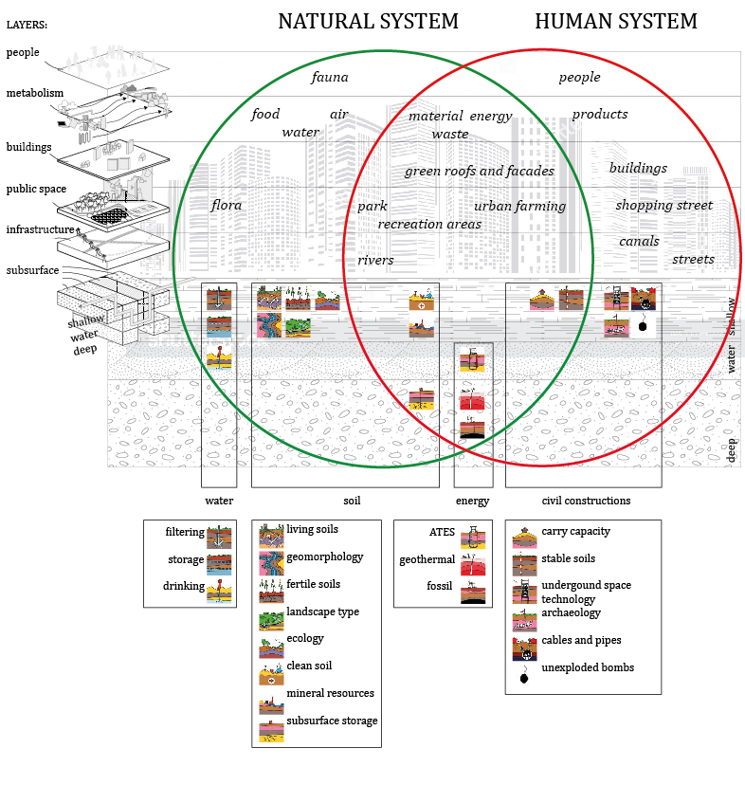
1. Basisoverzicht van de Systeem Verkenning Ruimte en Ondergrond.
2. Overzicht van ondergrondse ingrepen in een verdicht scenario die een positief effect hebben op de bovengrondse ontwikkelingen: beter ordening en ruimte voor het natuurlijke systeem als basis voor circulaire gebiedsontwikkeling.

Amsterdam (2019) Druk op de ondergrond. Plan Amsterdam 3-2019:Published on Oct 28, 2019 https://issuu.com/gemeenteamsterdam/docs/planamsterdam-03-2019www__def_
COB (2016) Meerwaarde met de ondergrond, Inzichten en ervaringen vanuit de Carrousel Ondergrond en ordening. https://www.cob.nl/wp-content/uploads/2018/01/COB_Meerwaarde-met-de-ondergrond_juni2016_web.pdf
Hooimeijer, F.L. and Maring, L. (2013) Ontwerpen met de Ondergrond. Stedenbouw & Ruimtelijke Ordening, 6(2013), pp. 52-55.

https://openresearch.amsterdam/nl/page/58877/integrale-ontwerpmethode-openbare-ruimte

